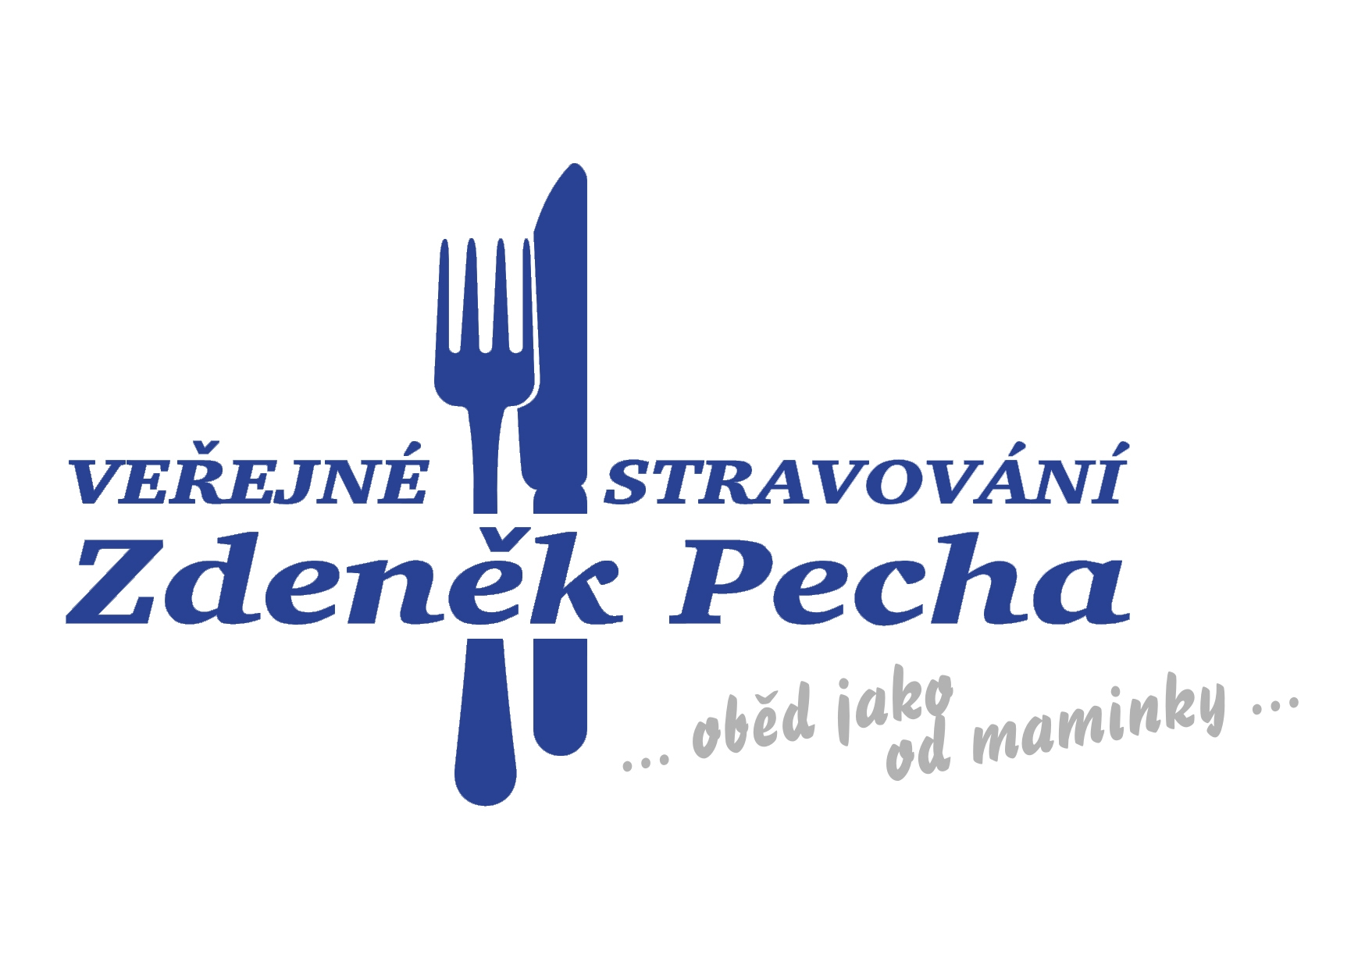

Zdeněk Pecha, Veřejné stravovaní, Smrčenská 52a, 586 01 Jihlava, IČ: 46258116,
DIČ: CZxxxxxxxxx, tel./fax: 567220358, e-mail: zdenek.pecha@seznam.cz

Dodatek ke smlouvě o poskytování závodního stravování

Dodavatel: Odběratel:

Zdeněk Pecha – veřejné stravování Dopravní podnik města Jihlavy, a. s.
Smrčenská 52a Brtnická 1002/23
586 01 Jihlava 586 01 Jihlava
IČ: 46258116
DIČ: CZ xxxxxxxxx IČ: 25512897
Provozovna: DIČ: CZ25512897
Hruškové Dvory 81 – průmyslová zóna
586 01 Jihlava

Smlouva se mění od 1. 12. 2019 v bodě III. Cenové a platební podmínky, a to následovně:

Kalkulace ceny hotových jídel a studených zeleninových salátů:

Pořizovací cena surovin 32,00 Kč
Věcné a osobní náklady 32,00 Kč
Celkem 64,00 Kč
DPH 15 % 9,60 Kč
Celkem vč. DPH 73,60 Kč

Měsíční paušál za služby spojené s výdejem 10 tis. Kč bez DPH.

Ostatní body smlouvy zůstávají nezměněny.

V Jihlavě, dne 4. 11. 2019

……………………………………… …………………………………
Dodavatel Odběratel

